Exercício 06 - CSS

1. O que são pseudo-elementos? Cite exemplos:  
   Pseudoelementos são adicionados aos seletores mas em vez de descrever um estado especial, eles permitem que seja aplicados estilos em certas partes de um documento.   
   Ex.   
   **::first-line** aplica o estilo apenas na primeira linha do elemento especificado pelo seletor.

**::first-letter** aplica estilo na primeira letra do elemento especificado pelo seletor

2. Para que serve a propriedade FLOAT? Serve para dizer como um elemento deve comportar-se em relação a seus vizinhos no HTML; Basicamente cada elemento pode flutuar à esquerda (left) ou à direita (right) em relação aos outros.

3. O que são elementos em bloco e em linha?  
**Bloco:** Ocupam todo o espaço horizontal disponível e iniciam uma nova linha no documento. Novos elementos irão começar na próxima linha livre. Ex.: div (division, ou divisão, tag bloco genérica); h1 até h6 (títulos); p (parágrafo); blockquote (citação em bloco); ul (lista não ordenada); ol (lista ordenada); form (formulários)  
**Linha:** Ocupam apenas o espaço necessário e não iniciam uma nova linha. São chamados elementos em linha justamente por aparecer na mesma linha que outros elementos, caso seja possível. Ex.: span (tag em linha genérica); strong (destaca importância); em (ênfase); a (âncora, usada para links); img (imagem)

4. Como é denominado inserir um elemento dentro de outro? Inserir um elemento dentro de outro chama-se aninhamento (ou nesting).

5. Quais as diferenças entre elemento em linha e elemento em bloco?

* Elementos bloco podem conter qualquer elemento em linha;
* Elementos bloco podem conter outros elementos bloco;
* Elementos em linha nunca poderão conter elementos bloco;
* Elementos em linha podem conter outros elementos em

linha.

1. Escreva um código que utilize 3 (três) entidades diferentes?

<!DOCTYPE html>

<html>

  <head>

    <meta charset="utf-8" />

    <title>Exercio 6.6 CSS</title>

    <style>

      body {

        font-family: Arial, sans-serif;

        background: #f5f5f5;

        max-width: 800px;

        border: black 2px solid;

        margin: 10px auto;

        padding: 20px;

      }

    </style>

  </head>

  <body>

    <p>Utilizando 3</p>

    <p>Esse é um exemplo de &lt;entidades&gt;</p>

    <p>Jones &copy; Direitos Reservados</p>

  </body>

</html>

1. Escreva um código que utilize ao menos 5 (cinco) propriedades

diferentes de texto?

<!DOCTYPE html>

<html lang="en">

  <head>

    <meta charset="UTF-8" />

    <meta name="viewport" content="width=device-width, initial-scale=1.0" />

    <title>Exercício 6.7 e 6.8 CSS</title>

    <style>

      body {

        font-family: Arial, Helvetica, sans-serif;

        font-size: 18px;

        max-width: 800px;

        margin: auto;

        padding: 2px;

      }

      .container {

        display: flex;

        border: 3px black solid;

        justify-content: space-between;

        padding: 10px;

      }

      .exemplo-1{

        background-color: red;

        padding: 50px;

      }

      .exemplo-2{

        background-color: rgba(172, 51, 27, 0.407);

        padding: 50px;

      }

      .exemplo-3{

        background-color: hsla(180, 100%, 50%, 0.807);

        padding: 50px;

      }

    </style>

  </head>

  <body>

    <div class="container">

      <div class="exemplo-1">Exemplo 1</div>

      <div class="exemplo-2">Exemplo 2</div>

      <div class="exemplo-3">Exemplo 3</div>

    </div>

  </body>

</html>

1. Escreva um código que utilize 3 (três) formatos de cores distintas?

Feito no exercício 7

9. Baseado no código a seguir crie um estilo diferente para o menu:

<!DOCTYPE html>

<html>

<head>

<title>IFSUL</title>

<meta charset="utf-8" />

<style>

ul {

list-style-type: none;

margin: 0;

padding: 0;

overflow: hidden;

}

li {

float: left;

}

a:link, a:visited {

display: block;

width: 120px;

font-weight: bold;

color: #FFFFFF;

background-color: #98bf21;

text-align: center;

padding: 4px;

text-decoration: none;

}

a:hover {

background-color: #FF0000;

}

a:active {

background-color: #000000;

}

</style>

</head>

<body>

<ul>

<li><a href="#1">Home</a></li>

<li><a href="#3">Novidades</a></li>

<li><a href="#2">Contatos</a></li>

<li><a href="#4">Sobre</a></li>

</ul>

</body>

</html>

<!DOCTYPE html>

<html>

  <head>

    <title>IFSUL</title>

    <meta charset="utf-8" />

    <style>

      body {

        margin: 10px auto;

        max-width: 960px;

      }

      .navbar {

        display: flex;

        align-items: center;

        justify-content: space-between;

        background: #fff;

        padding: 0 10px;

      }

      .main {

        padding: 0 10px;

        height: auto;

        border: #000000 2px solid;

      }

      #logo {

        width: 100px;

        height: 100px;

        border: #000000 2px solid;

        display: flex;

        align-items: center;

        justify-content: center;

        margin: 0;

      }

      #logo img {

        max-width: 90px;

        max-height: 90px;

      }

      ul {

        list-style-type: none;

        margin: 0;

        padding: 0;

        display: flex;

        gap: 10px;

      }

      li {

        margin: 0;

      }

      a:link,

      a:visited {

        display: block;

        width: 120px;

        border-radius: 8px;

        font-weight: bold;

        color: #ffffff;

        background-color: #98bf21;

        text-align: center;

        padding: 4px;

        text-decoration: none;

      }

      a:hover {

        background-color: #ff0000;

      }

      a:active {

        background-color: #000000;

      }

    </style>

  </head>

  <body>

    <div class="navbar">

      <div id="logo">

        <img src="#" alt="Logo" />

      </div>

      <ul>

        <li><a href="#1">Home</a></li>

        <li><a href="#3">Novidades</a></li>

        <li><a href="#2">Contatos</a></li>

        <li><a href="#4">Sobre</a></li>

      </ul>

    </div>

  </body>

</html>

1. Construa o seguinte Layout:

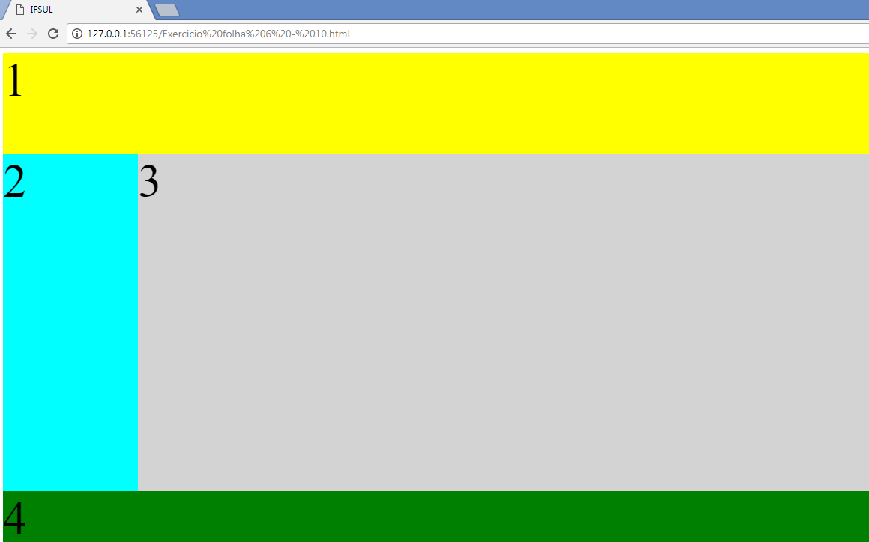

<!DOCTYPE html>

<html lang="en">

<head>

    <meta charset="UTF-8">

    <meta name="viewport" content="width=device-width, initial-scale=1.0">

    <title>Exercício 6.10</title>

    <style>

        body {

            margin: 0;

            height: 100vh;

            font-size: 70px;

            background-color: green;

        }

        #id1 {

            background-color: yellow;

            width: 100%;

            height: 135px;

            float: left;

            clear: left;

        }

        #id2 {

            background-color: cyan;

            width: 15%;

            height: 60vh;

            float: left;

        }

        #id3 {

            background-color: rgb(149, 149, 149);

            width: 85%;

            height: 60vh;

            float: left;

        }

        #id4 {

            width: 100%;

            float: right;

        }

    </style>

</head>

<body>

    <div id="id1">1</div>

    <div id="id2">2</div>

    <div id="id3">3</div>

    <div id="id4">4</div>

</body>

</html>